建议目录
- 项目概述
- 范围计划
- 成本计划
- 人力资源与沟通计划
- 进度计划
- 质量计划
- 风险计划
- 软件项目管理实践总结
附录
附录1 项目招标书
附录2 项目投标书
附录3 项目合同书
附录4 项目原型

编号



软件项目管理（论文）

题目 个人博客管理系统

二级学院 计算机科学与工程学院
专 业 软件工程
班 级 116030801
学生姓名 魏 吉 学号 11603080135
学生姓名 杨 忍 学号 11603080134
学生姓名 连瑞哲 学号 11603080132
学生姓名 胡 倩 学号 11603080109
指导教师 王森 职称 讲师
时 间 2019年5月

目录
第一章 项目概述 4
1.1目标 4
1.2用户特征 5
1.3假设和约束 5
第二章 范围计划 5
2.1对性能的规定 5
2.1.1精度 5
2.1.2时间特性要求 5
2.1.3灵活性： 6
2.2输人输出要求 6
2.3数据管理能力要求： 6
2.4故障处理要求 6
2.5其他专门要求 6
2.6运行环境规定 6
2.6.1设备 6
2.6.2支持软件 7
2.6.3接口 7
2.7访问控制 7
2.9提交产品 7
2.10任务分解 7
第六章 质量计划 9
6.1导言 9
6.2项目组织 9
6.2.1组织机构 9
6.3质量目标 9
6.4质量管理职责 10
6.4.1高层管理 10
6.4.2项目的质量保证人员 10
6.5质量策略 11
6.6质量保证活动 11
6.7产品审计 11
6.8过程评审 12
6.11记录的收集、维护和保存 13

第一章 项目概述
1.1目标
总体目标是做一个有质量保证的个人博客系统，以确保个人博客系统能够满足用户的需求。编写需求描述文档以满足需求。
无歧义
最终产品的每一个特征都用一个术语来描述；如果一个术语在特定的上下文中使用时有多种含义，则应解释该术语的每一个含义并指出其应用。
完整性
需求分析报告应包括所有有意义的需求，无论是与功能、性能、设计约束或外部接口有关；定义对输入数据的所有可能响应，指定对合法和非法输入值的响应；填写所有插图、表格、图形标签；定义所有术语和它的大小。
可验证性
需求分析报告中描述的每个需求都应该是可验证的。可以使用有限的过程来检查软件产品是否满足要求。
一致性
需求分析报告中对每个需求的描述不应相互矛盾。
可修改性
需求分析报告应该有一个有序、易于使用的内容组织，没有冗余，即同一需求不能在需求分析报告中出现多次。
溯源性
每个需求的来源和流程必须清晰，并且每个需求在文档的进一步生成和更改中都可以很容易地引用。
运行和维护阶段的可用性
需求分析报告必须满足运行维护阶段的需求。功能的来源和目的应该在需求分析报告中说明。
1.2用户特征
软件主要供学生使用。它能满足使用本系统的基本要求：了解中文和了解计算机的基本操作。系统管理员需要能够熟练地操作计算机，并具备网站管理、数据库应用等相关技术。
1.3假设和约束
a.资金和人员：预计系统开发需要购买硬件和外部设备（1台PC），费用约1万元，开发团队4人。
b.硬件约束：Web服务器及数据库服务器。内存1024M、硬盘120G。
第二章 范围计划
2.1对性能的规定
2.1.1精度
在精度需求上，根据使用需要，控制各项输入、输出数据的长度。确保保证用户正常使用的同时节省系统空间。
2.1.2时间特性要求
用html语言写博客首页，做到响应时间在3秒内。
对附件上传做好文件大小限制，保证满足一般需求并且传输通畅，同时节约空间。
2.1.3灵活性：
要求系统可以在各种主流浏览器上正常运行，对不同分辨率的显示器具有良好适应性。针对用户的新需求可以做到系统灵活修改。
2.2输人输出要求
输入：登陆个人博客系统的账号。
输出：个人博客系统的相关信息。
2.3数据管理能力要求：
要求新系统有稳定、完整的数据库系统支持，可以容纳大量的数据和各种资料。同时还具有灵活的数据管理能力，包括查询、更新、修改、统计等功能。数据库的维护和备份也要做到方便、简洁。
2.4故障处理要求
当系统出现故障时，可利用系统自身的维护工具来进行系统的故障排除。
2.5其他专门要求
如新系统可以设置不同的访问权限，用户单位为了安全，可以针对不同级别的用户来设置不同的访问权限。用户使用系统时，操作简单方便。同时系统具有可维护性、可补充性、易读性、可靠性、运行环境可转换性的特殊要求等。
2.6运行环境规定
2.6.1设备
一台性能较好的服务器。
2.6.2支持软件
服务器需要安装IIS5.1(或更高版本)、SQL server 2000、.net framework 2.0（或更高版本）等相关软件。
2.6.3接口
远程ftp传输。
2.7访问控制
访问控制是网络安全防范和保护的主要策略，其主要任务是保证网络资源不被非法使用和非法访问，主要方式包括身份验证和权限控制。
2.9提交产品
提交的产品包括身：
——网站应用系统软件包（包括界面部分和服务侧）；
——网站发布内容数据库（包括建库脚本）；
——产品录入维护工具包；
——网站录入维护过程文档；
——网站系统使用维护说明文档。
2.10任务分解
根据对“个人博客系统”需求规格的分析，采用图标形式进行任务分解，其分解结果如图2-1所示，WBS可以随着系统的完善而不断完善。
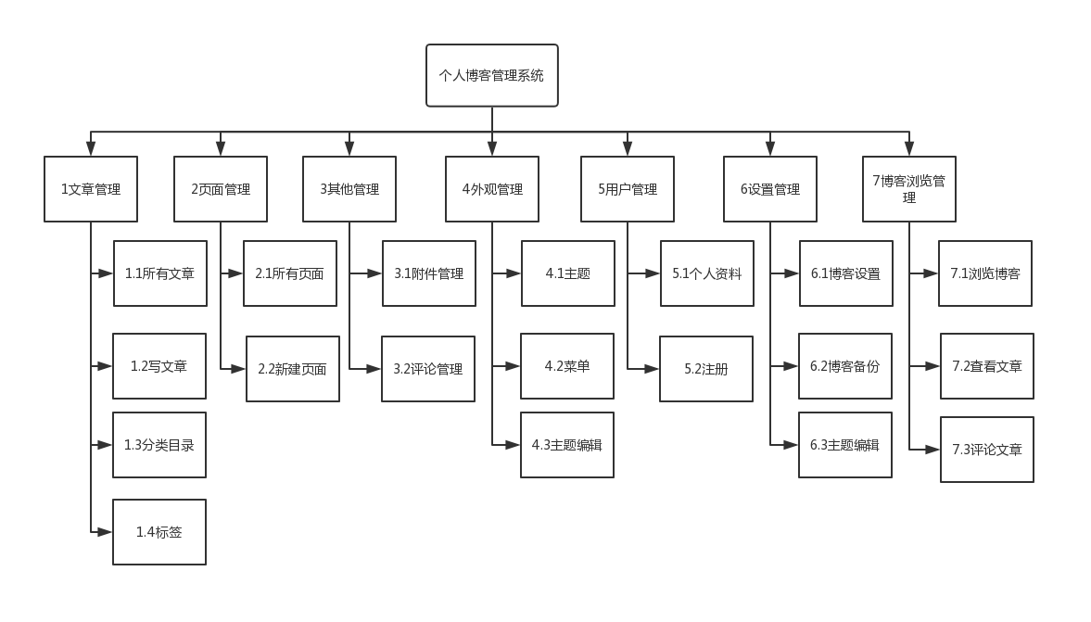
图2-1 WBS任务分解图
第五章 进度计划
由于“医疗信息商务平台”项目采用了敏捷生存期模型，项目的精度计划包括两层计划，即远期计划和近期计划，迭代计划相当于远期计划，冲刺计划相当于近期计划，采用远粗近细的策略。
5.1产品代办事项列表
产品待办事项列表存在于产品的整个生命周期，它是产品的路线图。如表5.1产品待办事项列表。
表5.1 产品待办事项列表
每个Sprint新估算
优先级 | 事项 | 初始估算规模
1 | 作为博客主，我想发布我的文章。 | 3
2 | 作为博客主，我想让别人评论我的文章。 | 2
3 | 作为博客主，我想自己设计的我的博客的页面的风格。 | 4
4 | 作为博客主，我想让别人评论，而且我回复别人的评论。 | 3
5 | 作为博客主，我编辑和管理我的文章。 | 5
6 | 作为博客主，我上传和保存我的附件。 | 5
7 | 作为博客浏览者，我想浏览和评论文章。 | 3
8 | 作为博客浏览者，我得收到博客主的回复。 | 3
5.2迭代计划
根据待办事项，我们做出8个迭代，即8个Sprint（冲刺）阶段，相当于里程碑计划，如表5-1所示。
表5-1 项目的迭代计划
Sprint | 内容 | 里程碑
1 | 1.1所有文章 | 3.26-4.9
1 | 1.2写文章 | 3.26-4.9
1 | 1.3分类目录 | 3.26-4.9
1 | 1.4标签 | 3.26-4.9
2 | 2.1所有页面 | 4.8-4.15
2 | 2.2新建页面 | 4.8-4.15
3 | 3.1附件管理 | 3.26-4.2
3 | 3.2评论管理 | 3.26-4.2
4 | 4.1主题 | 3.26-4.10
4 | 4.2菜单 | 3.26-4.10
4 | 4.3主题编辑 | 3.26-4.10
5 | 5.1个人资料 | 4.4-4.15
5 | 5.2注册 | 4.4-4.15
6 | 6.1博客设置 | 4-3-4.23
6 | 6.2博客备份 | 4-3-4.23
6 | 6.3主题编辑 | 4-3-4.23
7 | 7.1浏览博客 | 4.5-4.11
7 | 7.2查看文章 | 4.5-4.11
7 | 7.3评论文章 | 4.5-4.11
5.3待开发事项列表
表5-1的迭代计划不能作为指导详细工作的计划，是比较粗的，还需要进一步细化。由于本项目采用了敏捷模型，每个Sprit()
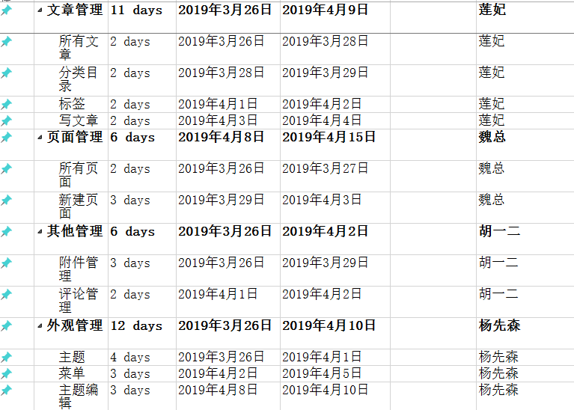
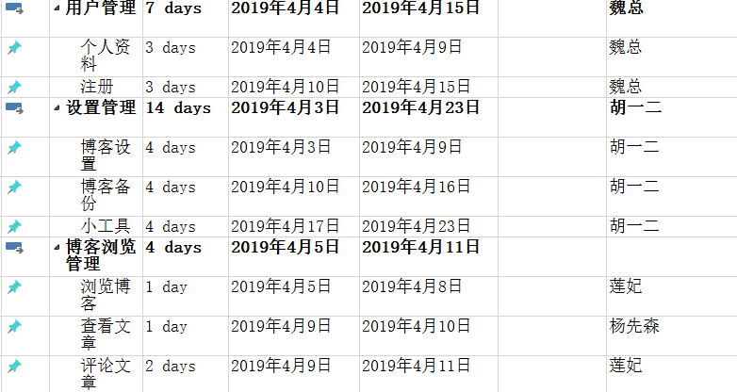
- 项目进度计划甘特图
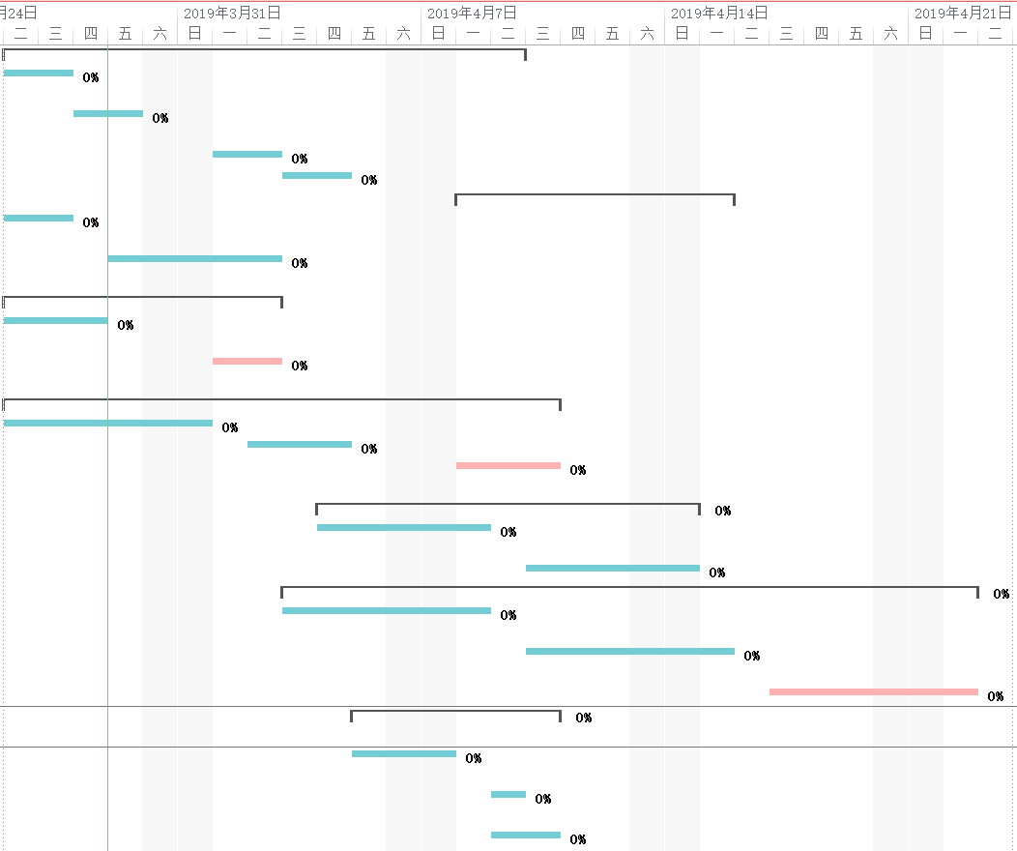

第六章 质量计划
6.1导言
用质量计划来健全和完善个人博客管理系统设计开发的质量管理体系，促进质量管理活动系统化、规范化，以确保所交付的个人博客管理系统能够满足规定的各项需求。
6.2项目组织
6.2.1组织机构
在项目实施期间成立项目质量保证组织,该组织有质量保证人员和项目经理等组成。项目经理负责质量监督工作,质量保证人员负责质量保证的工作。组织结构如图6-1所示。
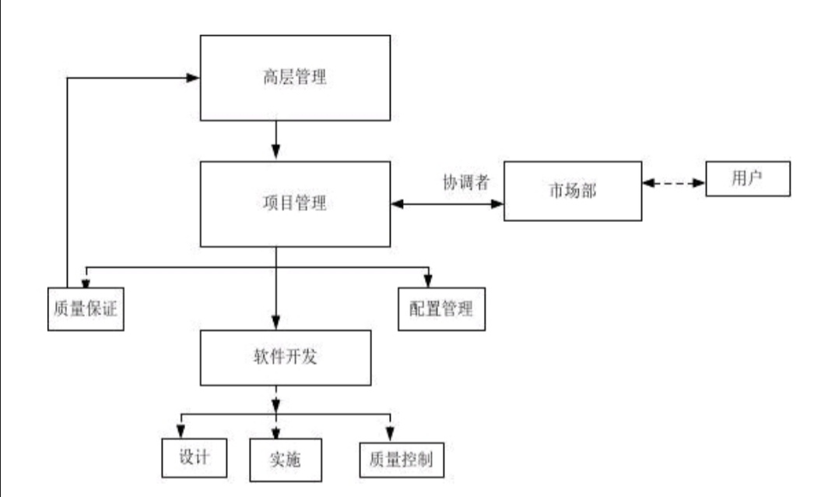
图6-1 质量管理组织结构图
6.3质量目标
企业的质量方针和质量目标,结合本项目特点,制定项目的总体质量目标:
1）基于需求的测试覆盖率为100%。
2）软件功能测试用例通过率不低于95%。
3）每个阶段评审中发现的问题都已经解决或得到适当处理。
6.4质量管理职责
在本项目中,质量保证组织机构职责如下。
6.4.1高层管理
高层管理是公司负责质量的高级管理。其质量职责如下:
1)受理项目内不能解决的不符合为题,必要时与项目经理协调。
2)负责听取质量保证组的工作报告,评审质量保证活动和结果。
3)参加有关质量保证过程进行的评审。
6.4.2项目的质量保证人员
质量保证人员的质量职责如下:
1)负责项目实施过程中对项目实施情况进行监督,包括对项目
实施过程和工作产品进行监督检查。
2)实施项目组成员的质量保证培训。
3)制定质量保证计划。
4)按计划实施审计活动,依照质量保持计划执行评审/审计,并记录执行中发
现的不符合项。
5)对不符合问题提交不符合项报告,跟踪并验证措施的执行情况。
6)对项目内不能解决的不符合问题,向高层管理提交报告。
7)向项目经理报告项目质量工作状况和质量度量结果。
8)定期向项目组报告质量活动的结果。
9)制定质量保证的过程改进计划,记录过程数据。
6.4.3项目经理
项目经理的质量职责如下:
1)评审质量计划。
2)与质量保证人员一起协商不符合项问题的纠正措施,并安排资源实施纠正措施。
3)定期或时间驱动地评审质量保证活动和结果
4)产品发布时不存在严重问题以及以上的缺陷。
6.5质量策略
为了保证提交给用户的产品是高质量的,实施过程中采取的质量保证措施包括:
1)将质量贯彻到日常的项目进展过程中。
2)应该特别注意项目工作产品质量和早期评审工作,无论是质量保证还是质量控制,采取的策略都是早期预防和早期排除缺陷。
6.6质量保证活动
质量保证的只要活动包括过程评审和产品审计,过程评审和产品审计的目的是确保在项目进展过程中的各个阶段和各个方面采取各项措施来保证和提高提交给用户的产品质量。每一次过程评审和产品审计都应填写相应的报告或活动记录。如表6.1质量计划标准。
表6.1质量计划标准
项目 | 具体描述 | 计划 | 实际
缺陷排除率 | 需求检查 | 4
缺陷排除率 | 系统总体设计检查 | 2
缺陷排除率 | 详细设计复核 | 30
缺陷排除率 | 详细设计检查 | 10
缺陷排除率 | 代码复核 | 65
缺陷排除率 | 代码检查 | 20
缺陷排除率 | 编译 | 20
缺陷排除率 | 单元测试 | 15
缺陷排除率 | 系统集成 | 5
缺陷排除率 | 系统测试 | 5
6.7产品审计
产品审计由质量保证人员来进行,检查项目产品是否达到质量目标。质量保证人员可以有选择性地审计项目生存期中创建工作产品,以验证是否符合使当的标准是否进行了质量检查,质量审计一览表见表6.2。

表6.2质量审计一览表
项 | 审计对象 | 审计阶段 | 参考标准
1 | 软件项目计划 | 计划结束 | ISO质量体系
2 | 软件配置管理计划 | 计划结束 | ISO质量体系
3 | 软件质量保证计划 | 计划结束 | ISO质量体系
4 | 总体设计文档 | 设计结束 | ISO质量体系和项目规划
5 | 详细设计文档 | 计划结束 | ISO质量体系和项目规划
6 | 数据库表和编码规范 | 计划结束 | ISO质量体系和项目规划
7 | 产品代码 | 每个阶段实施结果 | ISO质量体系和项目规划
8 | 测试报告 | 测试结束 | ISO质量体系和项目规划
9 | 系统计划 | 设计结束 | ISO质量体系和项目规划
10 | 用户文档 | 测试结束 | ISO质量体系和项目规划
6.8过程评审
项目严格按照组织定义的软件过程进行开发,过程评审的具体依据参照企业的过程规范,保证项目中的所有过程活动都在实施范围内。在每次评审之后,要对评审结果做出明确的决策并形成评审记录。评审可采取文件传阅、评审会等形式。质量保证人员负责对项目过程进行监督,将发现的问题和解决情况在每周的例会上通报,对没有解决的问题进行讨论,对不能解决的问题提交高级管理者处理。每个周末,进行一次配置管理审核,确认配置管理工作是否正常进行。根据公司的质量保证体系和本项目的具体特点,确定项目执行过程如下:
1)项目规划过程及产品标准。
2)项目跟踪管理过程。
3)需求分析过程及产品标准。
4)系统设计过程及产品标准。
5)详细设计过程及产品标准。
6)调试运行过程及产品标准。
7)代码检查过程及产品标准。
8)产品集成测试过程及代码编写标准。
9)开发环境中执行规则。
10)测试环境中的执行规则。
11)质量保证过程及其标准。
12)配置管理过程及其标准。
具体过程执行标准详见企业质量体系和项目计划的过程附件。
6.9质量控制活动
质量控制活动包括代码走查、单元测试、集成测试、环境测试等,由开发入负责,详见进度计划。编码人员在编写代码时要进行同步单元测试,单元测试要达到分支覆盖,产品通过单元测试和编码检查后,应提交给测试部门进行集成测试、系统测试。测试部的测试应达到质量目标要求,软件发布时应达到测试通过准则的要求。
6.10质量保证的报告途径
质量保证人员对于每次审计活动发现的不符合项,应该和项目经理协商不符合项的纠正措施并预定完成日期,若和项目经理存在意见分歧,质量保证人员可以上报给高层管理者,由商层管理者决定最后的措施。同时,不符合项在项目周例中汇报。对不符合项,质量保证人员要在预定完成日期内重新审计,验证不符合项的纠正情况,若超过预定完成日期l周仍没有决的不符合项,质量保证人员报给高级管理者,由高级管理者冼定最后的措施。质量保证人员有独立曲汇报造径,日常的汇报途径如下:
将发现的问题通知项目经理,协调纠正措施。
1)将项目蛆内不能协调的问题汇报给高理者,由高级管理者协解决。
2)将日常工作和过程数据汇报给质量经理,由其统一收集并进行统计。
6.11记录的收集、维护和保存
项目组应当保留项目执行过程中形成的各类文档、各种记录、各级周报、各级会议记录,对于项目中问题的处理也需要形成记录保存。每任务清单的审计任务进行审计活动,并收集各活动的过程数据。

